- Сдружение на хотелиери и ресторантьори „Велинград и Западни Родопи”

https://velingrad-bg.com/bg/

- Спа център „Деметра”

https://www.spademetra.com/

- Компания за събитиен мениджмънт и туризъм „Confito Events&Travel”

https://confi.to/

4.Cибирская федерация рестораторов и отельеров

http://sibfrio.ru/

5.Туристическа агенция „Премиер турс”
https://www.premiertours.bg/bg/

6. Частен професионален колеж „Ейч Ар Си Кулинари Академи България”

https://www.hrcacademy.com/bg/

7. Туристическа агенция „Cruise Guru”

https://www.cruiseguru.travel/bg/

8. Национална информационна агенция „Bgtourism.bg”
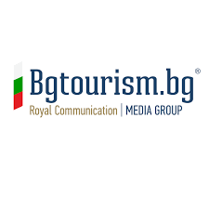
https://bgtourism.bg/

9. Компания за студентски обмен и програми за временна работа „Хармония консулт”

http://www.work-in-usa.org/

10. Хотел “Holiday Inn”

https://www.hisofiahotel.com/

11. Национално сдружение на малкия и средния бизнес в туризма

12. Мистрал Травел ООД

https://www.mistralbg.com/

13. Българска асоциация на винените професионалисти

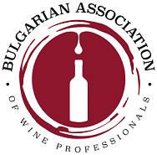
https://www.bawp.bg/bg/

14. Национална туристическа камара

15. Гранд Хотел Милениум София
https://grandhotelmillenniumsofia.bg/bg/nachalo/

